УДК 373.5.016:745(477.73)
Наталя Степанюк,
ORCID іD 0000-0002-5677-2734
старший викладач
кафедри теорії й методики мовно-літературної
та художньо-естетичної освіти
Миколаївський обласний інститут
післядипломної педагогічної освіти
вул. Адміральська, 4-а, 54001, м. Миколаїв, Україна
natalia.stepaniuk@moippo.mk.ua

ОРНАМЕНТАЛЬНА КОМПОЗИЦІЯ В
ТАВРІЙСЬКОМУ РОЗПИСІ
Статтю присвячено особливостям орнаментальної композиції в таврійському розписі. Уточнено поняття «композиція» як одне з основних організаційних компонентів кожного художнього твору, що об’єднує простір, структурує його і підпорядковує так званим законам композиції. Запропоновано правила підбору кольорів задля виконання композиційних завдань. Виокремлено кольорову гаму, притаманну таврійському розпису. Наголошено на унікальних, самобутніх елементах розпису, притаманних лише «таврійці».
Ключові слова: кольорова гама; композиція; орнамент; сюжетна композиція; таврійський розпис.
© Степанюк Н. К., 2022

Вступ. Таврійський розпис – особливий і неповторний, справжня перлина півдня України та Миколаївщини. На перший погляд здається, що він відображає лише флору і фауну південного регіону, звичаї побуту жителів прибережних поселень, їхню господарську діяльність: виноградарство, риболовство, хліборобство. Але чим глибше поринаєш у «таврійку» (розм.), розумієш, що вона відображає глибину безмежного світу краси та особливої чарівності культури, допомагає розгледіти життєстверджувальні послання предків сучасним поколінням.
Удосконалення навичок техніки виконання та композиційні пошуки поглиблять інтерес учнів до творчості народних майстрів. Згодом це виявиться в самостійній творчості учнів, збагатить технічний і художній рівні їхніх робіт. На початковому етапі найкраще звернутися до творів майстрів таврійського розпису, уважно їх роздивитись та спробувати зробити копії з їхніх робіт. Щоб самому створювати композиції в техніці таврійського розпису, необхідно знати основні закономірності та правила побудови цих композицій.
Оскільки під час створення своїх робіт учні припускаються типових композиційних помилок, варто звертати увагу на правила та прийоми побудови композиції.
Мета статті полягає в аналізі особливостей орнаментальної композиції в таврійському розписі, ознайомленні вчителів образотворчого мистецтва та вчителів інтегрованого курсу «Мистецтво» із таврійським розписом, який доцільно застосовувати на уроках.
Реалізація поставленої мети передбачає виконання таких завдань:
- уточнити сутність поняття «композиція» та її види;
- з’ясувати закони і засоби композиції таврійського розпису;
- описати вплив кольорової гами на композиційне рішення;
- продемонструвати специфіку сюжетної композиції таврійського розпису.
Виклад основного матеріалу.
Таврійський живопис є культурною нематеріальною спадщиною півдня Миколаївщини й потребує ґрунтовного дослідження, розроблення методичних рекомендацій для вчителя з метою ознайомлення з ним, популяризації серед учнів загальноосвітніх і художніх шкіл; він має значний художньо-педагогічний потенціал у загальнокультурному розвитку учнів та їхньому мистецькому навчанні, що доведено власною педагогічною практикою (Степанюк Н. К., 2021, с. 142).
Таврійський розпис для Миколаївщини, України та світу відкрила миколаївська тележурналістка, письменниця та художниця, дослідниця етносу Євгенія Петрівна Бондаренко (Бондаренко Є. П., 2004; 2010). Аналізуючи таврійський розпис, дослідниця виявила його унікальні композиційні особливості, що вирізняють «таврійку» з-поміж інших українських розписів.
Композиція − одна з головних сходинок до розуміння всіх видів розписів, зокрема і таврійського. Можливо, вони передаватимуть сум, біль та розпач чи нестимуть радість, щастя та захопленість, що залежить як від композиції, так і від того, хто її «складає».
Неодноразово можемо спостерігати чудове майстерне володіння технікою розпису (так звані «ідеальні мазки»), але невдало «побудована» композиція або невміння передати ідею, наповнити її змістом суттєво погіршують сприйняття роботи, знецінюють увесь творчий потенціал автора. На противагу цьому вдала ж композиція, підсилена вміло підібраною кольоровою гамою, притягує погляд глядача, заворожує його своєю майстерністю і є важливою для сприйняття зображення як в ідейному, так і в естетичному сенсах.
У роботі «Композиція. Теоретичні основи композиції. Методичні рекомендації до практичних занять» Є. М. Силко зазначає: «Композиція (від лат. compositio – зіставлення, творення) – зіставлення, поєднання, сполучення різних частин в єдине ціле відповідно до якої-небудь ідеї» (Силко Є. М., 2015, с. 7). У навчальному посібнику В. І. Зайцева наводить таке визначення: «Композиція (від лат. сompositio) – складання, з’єднання, поєднання різних частин в одне ціле відповідно до визначеної ідеї…У мистецтвознавстві під композицією розуміють творчий процес компонування (незалежно від виду і жанру) і як результат творчої праці – твір мистецтва. Композиція – найбільш яскравий показник художньої уяви. Вона робить твір цілісним, виразним і гармонійним, задає тон усьому твору, формує єдиний композиційний простір. Композиція в арсеналі професійних художніх прийомів видається одним з основних художніх засобів, завдяки якому відбувається художньо-образне перетворення багатовимірного, реалістичного предметного змісту в узагальнену, цілісну й візуально згармонізовану форму» (Зайцева В. І., 2021, с. 6).
У роботі «Композиційна компетентність – складник професійної підготовки майбутніх учителів образотворчого мистецтва» О. В. Тарасенко і Н. Г. Дігтяр пропонують таке визначення: «Композиція – це, з одного боку, процес народження твору мистецтва від початку до кінця, від появи задуму до його завершення; з іншого боку, – своєрідний комплекс засобів розкриття змісту картини, що сприяє найбільш повному, цілісному і виразному рішенню задуму творця» (Тарасенко О. В., Дігтяр Н. Г., 2019, с. 7).
Поняття «композиція» застосовується не лише в образотворчому мистецтві. У посібнику для закладів вищої освіти за авторством Б. М. Тимківа зазначено: «Композиція – це закономірні зв’язки і відношення, які виникають між окремими частинами твору. Деякі з них сприймаються безпосередньо зором (кількісні), інші – логічним мисленням (якісні). Композиція – побудова, структура, конструкція художнього твору, яка зумовлена його змістом, характером і призначенням» (Тимків Б. М., 2009, с. 10).
Свій варіант аналізованої дефініції пропонує Є. Н. Шорохов: «Композиція – це побудова твору, яка зумовлена його змістом, призначенням і характером; а також і сам твір, кінцевий результат діяльності художника. Вона організовує як внутрішній простір твору, так і його співвідношення з навколишнім середовищем, взаємодію з глядачем…Саме композиція надає твору єдності, цілісності, підпорядковуючи його структурні елементи один одному і цілому. Композиція так би мовити «тримає» увесь простір художнього твору, організовує його і підпорядковує своїм законам» (Шорохов Е. Н., 1986, с. 168).
Аналіз розглянутих дефініцій дає можливість сформулювати таке узагальнювальне визначення поняття «композиція»: 1) каркас, побудова художнього твору, яка складається з ідеї, змісту, призначення і характеру ідеї; 2) один з основних організаційних компонентів кожного художнього твору, що об’єднує простір, структурує його і підпорядковує своїм законам; 3) творчий процес компонування; 4) сам твір як кінцевий результат діяльності художника.
Дослідники розрізняють декілька видів композиції: фронтальна, об’ємна, глибинно-просторова.
Таврійський розпис − це площинна композиція, що належить до фронтальної, тому розглянемо її докладніше.
До фронтальних належать усі «площинні» композиції, а також композиції, які мають рельєф. Композиції на «площині» можуть бути виконаними в різних техніках та різними матеріалами (Меленюк Т. В., 2020, с. 18). У декоративно-прикладному мистецтві поширена саме фронтальна композиція. У таких роботах рельєфність створюється фактурністю використаних матеріалів. Щоб виокремити твір з простору художник використовує раму, лінію, бордюр та інші композиційні засоби. Це дає можливість композиції розвиватися в середині замкненої композиції. При композиційному рішенні інтер’єру та екстер’єру фронтальна композиція «в рамі» стає елементом глибинно-просторової композиції.
Народний декоративний розпис Причорномор’я має свої композиційні особливості. Фоном переважно є велика площа неба, степу або моря, що дозволяє зосередити увагу на головному сюжеті. Тому в цих композиціях можна побачити і як «вітер гне тополю», і як «хвиля пів неба вкрила» − динамічні і живі картини-відображення навколишнього світу.
Закони та засоби композиції. Рівновага, на думку О. Л. Голубєвої, залежить від розташування основних мас композиції, від організації композиційного центру, від пластичної і ритмічної побудови композиції, від її пропорції, від колірних, тональних і фактурних відношень окремих частин між собою і цілим. Рівновага виявляється по-різному в симетричних і асиметричних композиціях. Кількісна невідповідність симетричного елемента і площини (або диспропорція частин і цілого) робить її візуально неврівноваженою. З погляду мисткині, урівноважити симетричну композицію набагато легше, ніж асиметричну, і досягається це простішими засобами, оскільки симетрія вже створює передумови для композиційної рівноваги. Вдало знайдена симетрична композиція сприймається легко, незважаючи на складність її побудови. Асиметрична ж, часом, потребує тривалішого осмислення і розкривається поступово. Проте твердження, що симетрична композиція є виразнішою – неправомірне. Історія мистецтв доводить, що асиметрично побудовані за законами гармонії композиції ніяк не поступаються виразністю, з погляду художньої цінності, симетричним (Голубева О. Л., 2004).
Наявність симетрії не є гарантією врівноваженості композиції. Асиметричну композицію врівноважити складніше, ніж симетричну, досягають це простішими засобами, оскільки симетрія вже створює передумови для композиційної рівноваги. Симетрична композиція може бути складною за побудовою, але сприймається легко (додатки 1, 2).
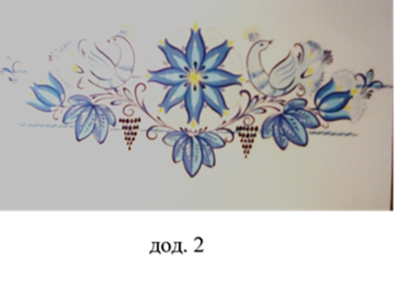
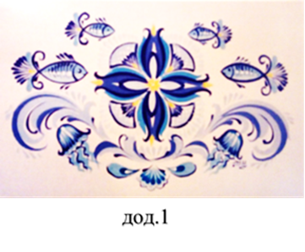

У таврійському розписі симетрична композиція представлена одним із основних українських символів − деревом життя, що водночас уособлює модель Усесвіту, людини і родини (додатки 3, 4).

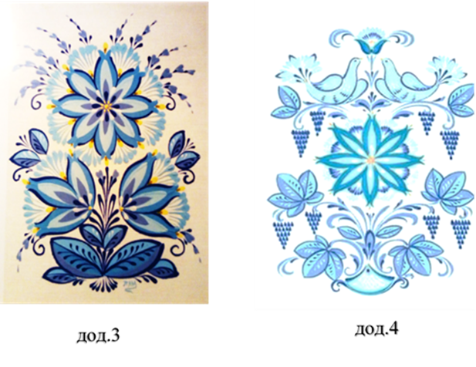

На противагу симетричній, асиметрична композиція вимагає тривалішого осмислення і розкривається поступово, але художня цінність не втрачається (додаток 5).
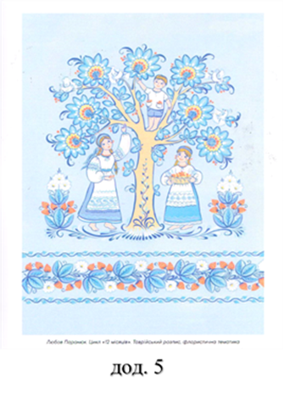

Закон єдності і субпідрядності. Необхідною умовою організації гармонійної композиції з деякої кількості елементів є вимога, щоб вона (композиція) була єдина. Це виражено в єдності пластичного рішення, образного і змістового розкриття теми, у єдності формоутворення, колористичного і фактурного рішення. Єдність можна досягти через підпорядкування (додатки 6, 7).
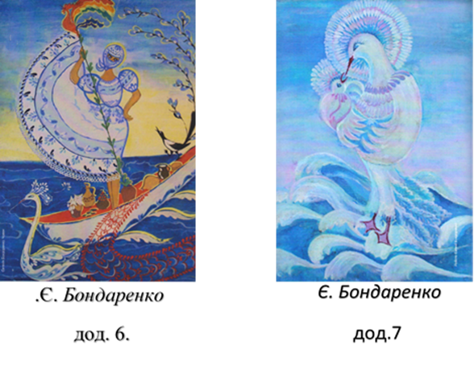

Ритм. У мистецтві ритм розуміється як синтез якості та кількості у виразі художньої форми. Він надає композиції динамічності та породження руху зі складнішими характеристиками. Динамічність ритму відбувається завдяки закономірним чергуванням однорідних елементів. Так само ритм поділяється на два типи:
- активно-динамічний: звукові (музичні), танцювальні, світлові й інші ритми, які з’являються та зникають у певних часових рамках; уплив на спостерігача багато в чому залежить від тривалості його сприйняття;
- пасивно-динамічні: ритми в архітектурі, малярстві, скульптурі, графіці, де пластичні форми є постійно і відчуття ритму виникає за рахунок співвідношення реальних та наявних елементів; головним стає характер кожного елемента, його просторове положення, виразність композиційних елементів (Криворотова А. В., 2011).
Також ритм може бути :
- простим, при зміні якоїсь однієї закономірності (форма, колір, фактура або відстань між елементами);
- складним, при зміні відразу за декількома параметрами (змінюється конфігурація форми і відбувається нейтралізація або насичення за кольором, або змінюється відстань між елементами й одночасно збільшується або зменшується форма, яка також змінює свою фактурну характеристику).
Ритмічне наповнення збагачує та організує композицію. Ритм є основою і площинної, і об’ємно-просторової композиції. У декоративному мистецтві ритм виражається за:
- формою (точки, лінії, плями та їхнє поєднання);
- кольором (ахроматичні та хроматичні);
- фактурою (Криворотова А. В., 2011).
Одна композиція може містити в собі велику кількість композиційних елементів, які переплітаються або паралельно розвиваються один щодо одного, перетинаючись, рухаючись у протилежному напрямку. Знання закономірностей ритмічної побудови багато в чому вирішує проблеми створення будь-якої композиції, їх єдності і підпорядкування, рівноваги як частини, так і цілого твору (додатки 8, 9).
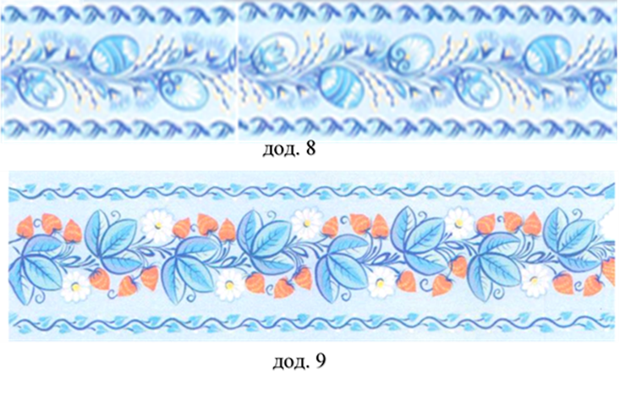

Контраст, нюанс, тотожність. Якщо нюанс – це мінімальна зміна якостей образотворчих засобів, а контраст − максимальна, то тотожність − повторення цих якостей. Щоб контраст або нюанс став засобом гармонізації, потрібно скласти йому контрастну пару, тоді з’явиться можливість для порівняння. Наприклад, контраст великого і малого елемента, округлого й квадратного, чорного й білого, зеленого й червоного, гладкого й шороховатого тощо. З появою порівняння з’являється і співвідношення кількості білого і чорного, зеленого і червоного, малого і великого. Співвідношення є важливим під час створення гармонійної композиції. Звертаючись до тих чи інших робіт, характеризуючи їх, ми говоримо, що в одній основне композиційне завдання виконує контраст тону, а в іншій художній образ був вирішений за рахунок багатства колориту, його нюансової опрацьованості. Усі три вищезгаданих засоби митці застосовують для створення творчої роботи, що відповідає законам гармонії і для вираження відповідних художніх образів.
Контраст, нюанс і тотожність як засоби гармонії народжені самою природою і цілком успішно в ній співіснують. Розмаїття відтінків у звичайній морській хвилі − це колірний нюанс. В одній рослині можна побачити повторення та зміну форми листя: більші розташовані знизу, та чим вище, тим дрібнішими вони стають – це нюанс форм. Також можна помітити і нюанс кольору: верхні листки бліді, середні яскраві, нижні вже пожовкли. Квітка, яка складається з таких пелюсток, – це тотожність. Цей приклад доводить, що засоби гармонізації − контраст, нюанс, тотожність − підказані митцеві самою природою й застосовуються у творах мистецтва (додатки 10, 11).
Колір організовує простір і викликає в глядача активні кольорові асоціації, що пов’язані з етнічною належністю, віком і темпераментом людини.
Кольорові асоціації можуть поділятися на: фізіологічні (стійкі) й емоційні (мінливі). Під час сприймання кольорових композицій кольорові асоціації породжують певні зорові ілюзії. Так, затемнення робить кольори теплішими, а розбілення – «холоднішими», проте поняття теплоти кольору завжди відносне. Так фіолетовий є теплим щодо синього й холодним поруч із червоним; зелений колір сприймається порівняно з жовтим або жовтогарячим як холодний, а порівняно з синім – як теплий.
Так само кольори поділяють на важкі (темні, насичені) та легкі (світлі, ненасичені). У кольоровому спектрі найважчим є фіолетовий, найлегшим кольором – лимонно-жовтий. Знаючи ці властивості кольорів, можна побудувати стійку композицію: важкі кольори доцільно розміщувати в нижній частині малюнка, а чим вище, тим кольори мають бути легшими.
Кольорові плями, розміщені в одній площині, на однаковій відстані від глядача, одні здаються розміщеними ближче, а інші – віддаленими. Також перспективність сприйняття залежить від тла: на чорному тлі найближчим буде сприйматися жовтий колір як найсвітліший, створюючи тоновий контраст із чорним. На білому або світло-сірому тлі наближеними будуть здаватися плями червоного кольору, потім – жовтого, зеленого, синього.
Велике значення має освітленість: світлі хроматичні кольори здаються розміщеними ближче, ніж темні, наприклад, за однакової насиченості червоний колір сприйматиметься як ближчий, порівняно із синім. Але якщо синій поступово висвітлювати, то він спочатку зрівняється з червоним, а потім за наступного висвітлювання стане ближчим, ніж червоний.
Порівнюючи холодні та теплі кольори, останні сприймаються як такі, що розташовані ближче. Відтак форми, які мають червоне, оранжеве й жовте забарвлення, завжди сприймаються як такі, що розташовані ближче до глядача.
У композиції, якщо якийсь колір посідає домінантне місце з одного краю, то й з іншого краю він має бути в деталях або в незначних елементах. Для оформлення країв композиції потрібно добирати ті самі кольори, що використані в її центральній частині. Найчастіше в роботах декоративного мистецтва гармонійно поєднуються основні й похідні кольори. Контрастність цих поєднань надає роботам більшої виразності та яскравості.
У багатьох видах розпису кольорова гама є візитівкою. Вони запам’ятовуються завдяки певному набору кольорів.
«Історично кольорова гама таврійського розпису, – зазначає Є. П. Бондаренко, – формувалася відповідно до наявності доступних природних барвників: вапна і крейди, сажі й вахри, різних видів глини (жовтої, білої, рудої, червоної), а також барвників рослинного походження, які виготовлені з трав, листя, квітів, соку ягід. Для стійкості фарби додавали жовток і молоко» (Бондаренко Є. П., 2004, с. 48).
Отож основними кольорами «таврійки», за Є. П. Бондаренко, є:
- білий (основа – вапняний розчин);
- синій та його відтінки (синьку додавали до вапна в різних пропорціях або синього каменю, яким труїли шкідників на виноградниках);
- «голубець» (так мазальниці називали блакитний колір із зеленою глибиною, наближений до тьмяно-бірюзового);
- колір «сивого туману», або блідо-блакитний – особливий колір, притаманний саме таврійському розпису (утворювався через додавання синьки в невеликих пропорціях до вапна); використовували як тло, на якому розміщувалися візерунки;
- жовтий, червоний та їхні відтінки (використовувався рідко, утворювався через комбінування різних видів глини).
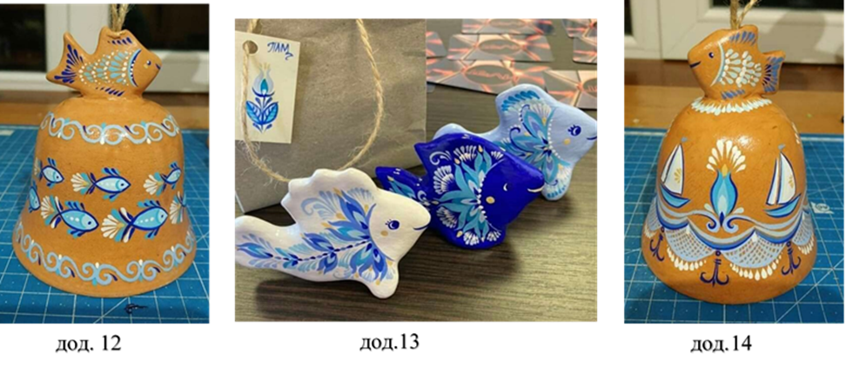

Створений або обраний візерунок має вписуватись у форму (додатки 12, 13, 14, 15). І не варто розташовувати його по колу, якщо ви розписуєте трикутник, або надавати розпису квадратної форми, коли прикрашаєте тарілку. Є ще одне правило: візерунку не повинно бути тісно на аркуші, він не повинен упиратись у край. Також погано, коли зображення зсунеться кудись убік і залишиться багато вільного місця.
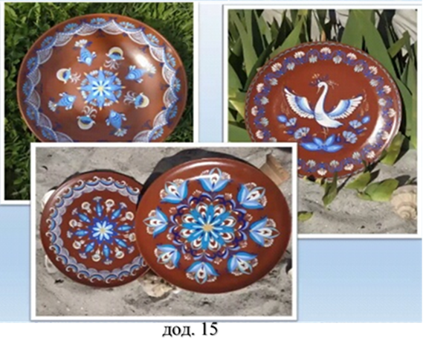

Логічно, що перш ніж почати малювати, варто подумати, як краще розташувати візерунок, як скомпонувати його на аркуші паперу, геометричній формі чи об’ємному предметі. І тільки тоді варто братися до роботи.
Орнамент упродовж тисячоліть залишається основою народної творчості. Найпростішим елементом будь-якого орнаментального мотиву є рапорт. На основі одного рапорту можна створити безліч стрічкових орнаментів. Опанувавши найпростіші елементи розпису, чергуючи їх між собою, можна створити цікаві візерунки для оздоблення предметів побуту або під час оформлення інтер’єру.
Елементи стрічкового орнаменту. Копіювання та створення власного рядкового орнаменту.
«Бігунець» є найпростішою орнаментальною композицією, яка поширена в різних видах розпису, також і в таврійському. «Бігунець» – стрічкова композиція, основою якої є періодичне чергування однотипних елементів (двох або декількох) простих за формою, та їхнє повторення (додаток 17).
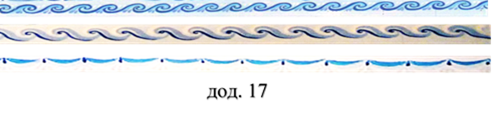
Вочевидь, «бігунець» – досить динамічний орнамент. Використовуючи його під час виконання декоративних панно та оздоблення речей побуту, відкривають великі творчі можливості. В орнаменті «таврійки» сплітались і трави, і квіти, і риби, і кучеряві хвилі, і годувальниця-матула (додатки 18, 19, 20). Цими візерунками мазальниці та господині оселі бажали собі й усій родині гарного врожаю, добрих статків із саду, городу, господи, добробуту, здоров’я від навколишньої природи.
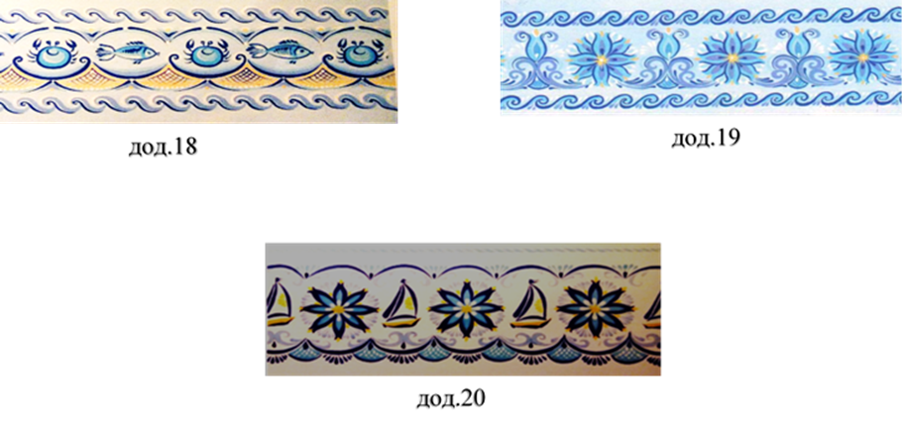

Створення квітково-рослинної композиції.
У «таврійці» також використовують такі класичні композиційні схеми, як «Квітка», «Букет», «Вазон», що походять від настінних розписів.
«Квітка» – це невелике за разміром композиційне рішення, яке складається зі стеблинки, на якій ростуть три різні квіточки або одна з двома досить розквітлими пуп’янками, облямованими листочками (дуже часто зображують грона винограду) (додаток 21).

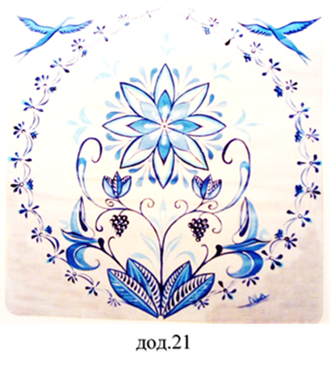

«Букет» – композиція складається з двох або трьох переплетених стеблинок, на яких обов’язково три або більше різних квіток, від двох до п’яти розквітлих пуп’янків або стільки ж дрібних квіточок іншого виду, а ще багато всілякого листя (додатки 22, 23, 24).
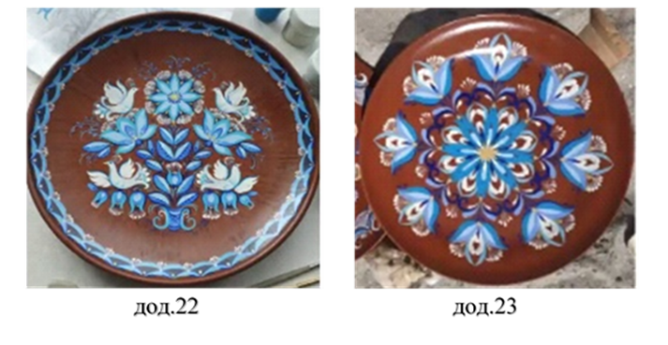
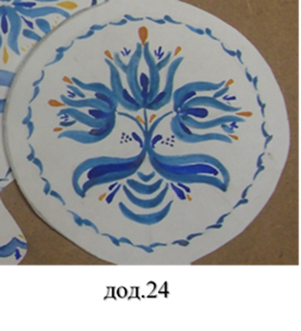

Створення зооморфної композиції з птахами, метеликами, тваринами, рибами, медузами, морськими істотами.
Часто в таврійському розписі в композицію вплітають зображення як фантастичних, так і зовсім реальних птахів (журавель, лебідка, голуб), морських та річкових мешканців (риби, морські коники, краби, дельфіни, медузи та інші) (додатки 25, 26, 27, 28).
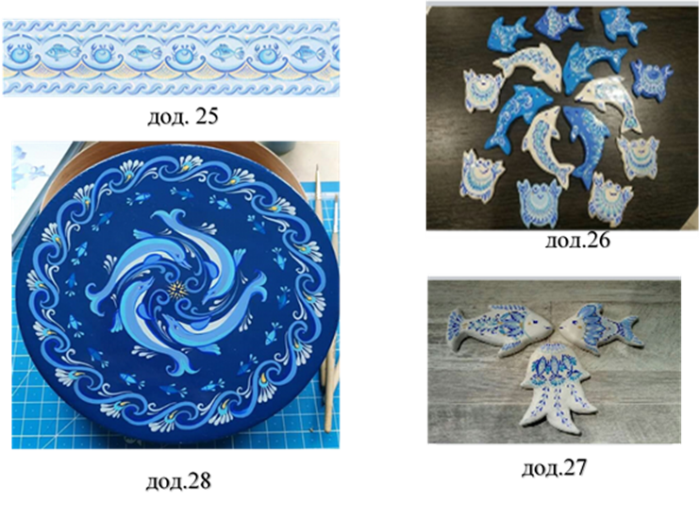

Полюбляли на Причорномор’ї зображувати «блакитного журавля» (додатки 29, 30). На східній стіні хати господині підмальовували вісника життєдайної зливи – довгоногого блакитного журавля з червоним дзьобом, із якого падають соковиті краплі води. Малювали і приспівували:
Блакитний журавлику − золоте відерце.
Не відлітай серед літа, не край мого серця!
Не суши криницю,
Не губи пшеницю – принеси їй водицю, відеречко
Чистої водиці…
(Бондаренко Є. П., 2010, с. 64)
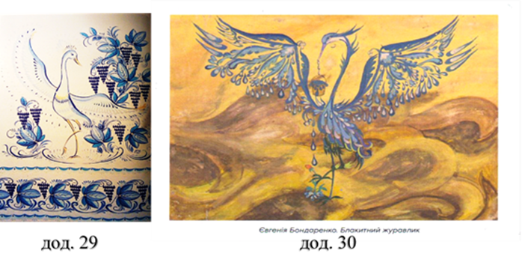

Жителі Таврії особливо ставилися до образу лебедя (додатки 31, 32): уважали, що цей птах своїми крилами прикриває родину від злої думки та нечистої сили. Сузір’я Лебедя було дороговказом для рибалок, моряків, чумаків. Зображення лебедів зафіксовано по всій Миколаївщині, зокрема в селах Олександрівка Вознесенського району, Солончаки та Яселка Очаківського району, Євгенівка на Снігурівщині.

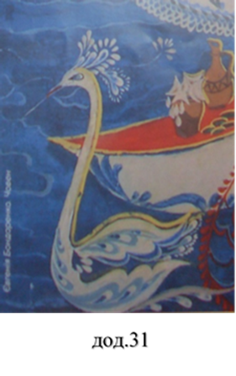
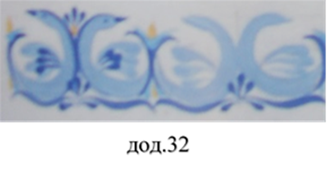

Сюжетна композиція. У сюжетних композиціях представлені побут та трудова діяльність жителів Причорномор’я. Виноградарство, риболовство, хліборобство − одвічні сюжети таврійського розпису (додатки 33, 34, 35).
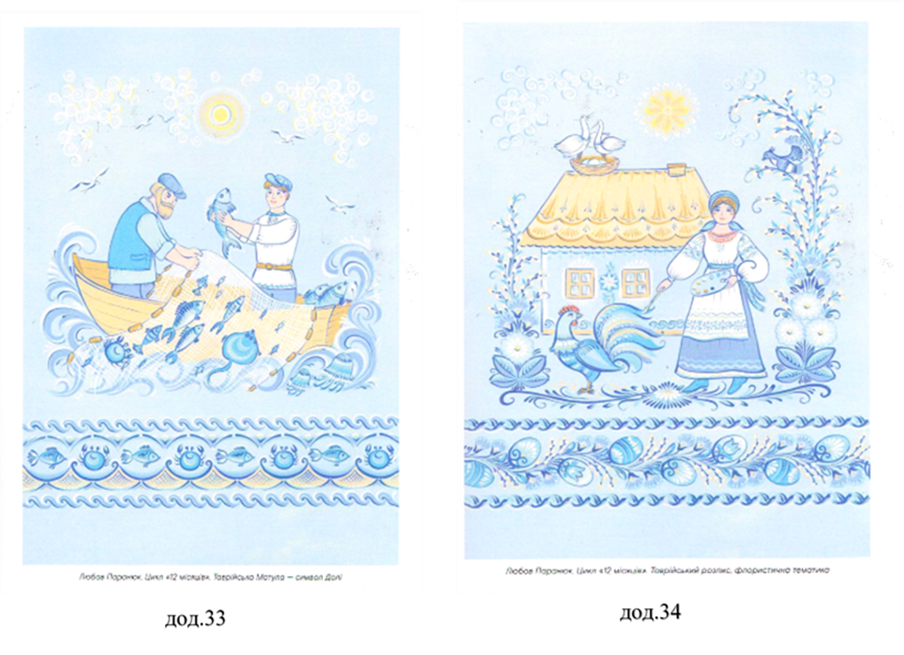

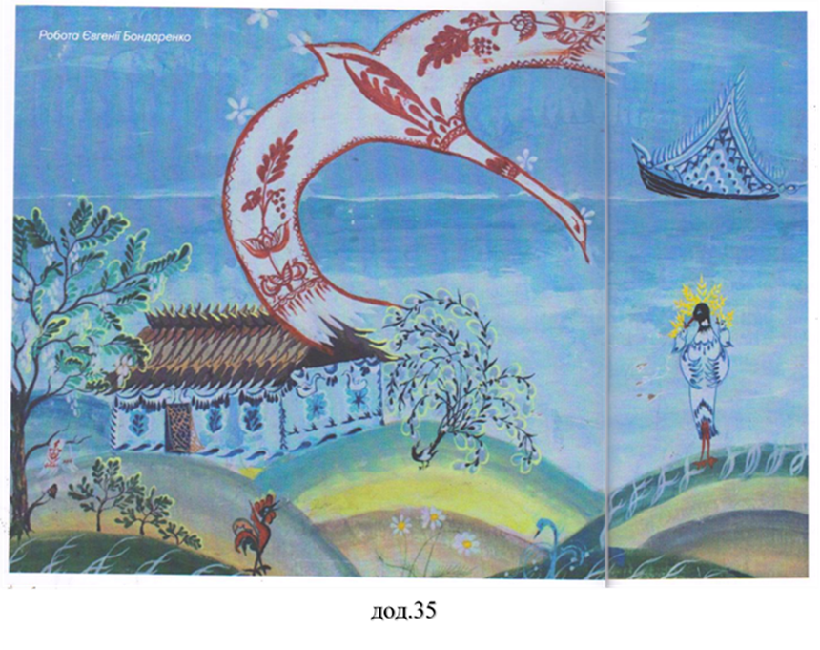

Одним із улюблених сюжетів Прилимання є постать Праматері – Берегині. Так, Є. П. Бондаренко зазначає: «…на хатніх стінах, повернутих до берега, ще в сімдесятих роках ХХ ст. можна було побачити видовжену постать жінки з червоною квіткою в піднятих руках» (Бондаренко Є. П., 2004, с. 48) – це символ маяка, який освічує рибалкам дорогу додому, що став основною графемою Берегині Таврійського краю. Її називають «постать Праматері-Берегині», «Берегиня зі світлом», «Берегиня-Маяківна». Часто у вигляді Берегині зображували мазальницю.
У таврійському розписі образ Берегині ототожнюють із маяком, що вказує рибалкам і морякам рятівну дорогу до рідного дому, а прототипом образу «Берегині зі Світлом» були козацькі вежі з вогнищами, які століттями стояли вздовж узбережжя Чорного моря.
Неповторним, самобутнім, але традиційним саме для таврійського розпису елементом є образ матули (матула − таврійська рибальська сіть, що символізує тісний зв’язок між природою і людиною. Матула стає в народній уяві Долею, яка пов’язує кількох людей у сім’ю, рибалку з морем, матір із дитиною, хату з хвилями, землю з водою (Бондаренко Є. П., 2004, с. 48). Щедра таврійська матула рятує від злиднів, зміцнює родину.
У статті «Степові скарби» Є. П. Бондаренко пише про сюжетні композиції з життя степовиків: «Поєднання в одному творі натурального пейзажу і фантастичного казкового сюжету з елементами народного розпису аж ніяк не руйнує класичної народної традиції , а є сучасним її розвитком» (Бондаренко Є. П., 2004, с. 48).
Усі сюжетні композиції мають різні орнаментальні елементи або такі, що оздоблені орнаментом.
У роботі «Таврійський розпис» Л. Паранюк звертає увагу на те, що «Тематика орнаментальних композицій, орнаментів та елементів проста та зрозуміла для всіх. У них свіжий вітерець із моря, блакить неба, духмяність степів, і любов – безмежна любов до рідного краю» (Паранюк Л., 2021, с. 57).
Звичайно, таврійський розпис таїть у собі ще багато цікавих тем, символів та прихованих оберегів, та вже «розкодовані» образи свідчать про неймовірну глибину і складність, здавалось би, простих речей, про всеосяжну любов до рідної землі, доброту сердець мешканців одвічно пов’язаного з морем і ріками південного краю.
Висновки. У контексті дослідження уточнено, що поняття «композиція» використовують у двох значеннях: побудова твору, яка зумовлена його змістом, призначенням і характером; а також і сам твір, кінцевий результат діяльності художника.
З’ясовано закони і засоби композиції таврійського розпису. Указано, що: для таврійського розпису характерним типом композиції є фронтальна, зокрема площинна, де кожен елемент розпису підпорядковується ідеї та задуму; закони і засоби композиції дають змогу впорядкувати та гармонізувати окремі таврійські елементи в цілісну композицію.
Описано вплив кольорової гами на композиційне рішення, зокрема комбінування синього, блакитного, білого та вкраплення жовтого – це основа кольорової гами таврійського розпису, яка є його візитівкою. Саме ця кольорова гама підсилює композиційні рішення таврійських мотивів і сюжетів. Продемонстровано специфіку сюжетної композиції таврійського розпису, яка вражає своїм розмаїттям, має певні правила.
Досить високий рівень освіти, унікальний естетичний досвід майстрів розпису, збагачений надбаннями світової цивілізації, взаємовпливом культур різних народів, створює підґрунтя для швидкого розвитку та становлення таврійського розпису.
Перспективи дослідження. У час відродження народного мистецтва України до його скарбниці мають увійти, точніше, повернутися, образи степової, низової Причорноморської Таврії, тому цілком доцільним є подальше дослідження використання таврійського розпису на уроках образотворчого мистецтва та на заняттях із гурткової роботи.

Література
- Бондаренко Є. П. Стежки до Лиману: новели. / за ред. О. В. Топчія /
Є. П. Бондаренко. – Миколаїв : ВАРТ, 2010. – Ч. 2. – 64 с.
- Бондаренко Є. П. Степові скарби. Деякі аспекти народного образотворчого мистецтва Півдня України / Є. П. Бондаренко // Народне мистецтво. – 2004. − № 1–2. – С. 48−49.
- Голубева О. Л. Основы композиции: Учеб. пособие. – 2-е изд. / О. Л. Голубева. – М. : Изд. дом «Искусство», 2004. – 120 с.
- Зайцева В. І. Практика композиції. Навчальний посібник / В. І. Зайцева. – Київ. – 2021. – 64 с.
- Криворотова А. В. Форми і ритми у природі та у декоративно-прикладному мистецтві / А. В. Криворотова. – Черкаси. – 2011. – С. 24.
- Меленюк Т. В. Основи композиції. Методичні рекомендації. / Т. В. Меленюк. – Київ. – 2020. − 84 с.
- Паранюк Л., Божкова Г. Таврійський розпис / Л. Паранюк, Г. Божкова. – Миколаїв, 2021. – 77 с.
- Силко Є. М. Композиція. Теоретичні основи композиції. Методичні рекомендації до практичних занять / Є. М. Силко. – Чернігів. – 2015. – 90 с.
- Степанюк Н. К. Таврійські візерунки / Н. К. Степанюк // Вересень № 1 (88), 2021, С. 141–154. ДОІ: https://doi.org/10.54662/veresen.1.2021.14.
- Тарасенко О. В., Дігтяр Н. Г. Композиційна компетентність – складник професійної підготовки майбутніх учителів образотворчого мистецтва / О. Тарасенко, Н. Дігтяр. – Полтава. – 2019. –77 с.
- Тимків Б. М. Композиція – форма існування твору як органічно цілого.
Творчі основи зображення. Посібник для вищих навчальних закладів освіти. / Тимків Б. М. – Тернопіль : Видавництво «Підручники і посібники. – 2009. –60 с.
- Шорохов Е. Н. Композиция / Е. Н. Шорохов. – М. : Просвещение, 1986.
– 386 с.
ORNAMENTAL COMPOSITION IN TAURI
PAINTING
Stepaniuk Natalia,
senior lecturer
Department of Theory and Methods
of Language, Literature, Art and Aesthetic Education
Mykolaiv In-Service Teachers Training Institute
4-а Admiralska Street, 54001, Mykolaiv, Ukraine
natalia.stepaniuk@moippo.mk.ua

The article is devoted to the peculiarities of the ornamental composition in Tauric painting. The composition idea is revealed as one of the main structural components of every artwork. It is stated that composition unites and organizes space, any piece of art subjects to the so-called laws of composition. The peculiarities of the Tauria painting make a unique system of ornamental decoration, in the patterns they demonstrate predominant marine ornaments, vegetable and animal objects, and fishing. The main elements of the Tauria painting are «fish», «lighthouse», «jellyfish», «anchors», «sailboat», «seahorse», «crab», «wind rose», «wave», «boat», «cloud», «drop», «seagull», «sailboat». Each element is different in its technique. The color scheme of the painting of Tauria has its own peculiarities (white and pale-blue background depicting plant and animal elements; the composition is not overloaded with details of the décor and allows one to focus on the plot, etc).
The themes and elements of the painting Tauri are simple and understandable for everyone, they have a fresh breeze from the sea, the blue sky, the fragrance of the steppes, great respect for the riches of nature and human labor, and love – boundless love for the native land. All artistic crafts always have their roots deep in history and their development is influenced by many factors, such as the natural environment, everyday life, culture of the inhabitants, legends, folklore and written creativity. Symbolism, features of composite household, color scheme, theme and performance technique grow out of this.
Keywords: colour scheme; composition; ornament; painting of Tauri; plot composition.

References
1. Bondarenko, Ye. P. (2004). Stepovi skarby. Deiaki aspekty narodnoho obrazotvorchoho mystetstva Pivdnia Ukrainy [Steppe treasures. Some aspects of the folk art of Southern Ukraine]. Narodne mystetstvo, 1–2, 48−49 (ukr).
2. Bondarenko, Ye. Р. (2010). Stezhky do Lymanu: novely [Paths to Liman: short stories] (Ed. O. V. Topchyi). Mykolaiv: VART. Ch. 2 (ukr).
3. Golubeva, O. L. (2004). Osnovy kompozicii [Basics of composition]. M.: Izd. dom «Iskusstvo» (rus).
4. Kryvorotova, A. V. (2011). Formy i rytmy u pryrodi ta u dekoratyvno-prykladnomu mystetstvi [Forms and rhythms in nature and in decorative and applied art]. Cherkasy (ukr).
5. Meleniuk, T. V. (2020). Osnovy kompozytsii [Basics of composition.]. Kyiv (ukr).
6. Paraniuk, L. & Bozhkova, H. (2021). Tavriiskyi rozpys [Tavri painting]. Mykolaiv (ukr).
7. Shorohov, E. N. (1986). Kompozicija [Composition]. M.: Prosveshhenie (rus).
8. Stepaniuk, N. K. (2021). Tavriiski vizerunky [Tavrian patterns]. Veresen, 1 (88), 141–154. DOI: https://doi.org/10.54662/veresen.1.2021.14 (ukr).
9. Sylko, Ye. M. (2015). Kompozytsiia. Teoretychni osnovy kompozytsii [Composition. Theoretical foundations of composition.]. Chernihiv (ukr).
10. Tarasenko, O. V. & Dihtiar, N. H. (2019). Kompozytsiina kompetentnist – skladnyk profesiinoi pidhotovky maibutnikh uchyteliv obrazotvorchoho mystetstva [Compositional competence – a component of professional training of future teachers of fine arts]. Poltava (ukr).
11. Tymkiv, B. M. (2009). Kompozytsiia – forma isnuvannia tvoru yak orhanichno tsiloho. Tvorchi osnovy zobrazhennia [Composition – the form of existence of a work as an organic whole.Creative basics of the image]. Ternopil. Vydavnytstvo «Pidruchnyky i posibnpky» (ukr).
12. Zaitseva, V. I. (2021). Praktyka kompozytsii [Composition practice.]. Kyiv (ukr).

